**LAPORAN UAS FRAMEWORK PROGRAMMING**

**(Web Profile Jasa Photo dan Video)**

**Berbasis Website Dengan Menggunakan Laravel**



**DOSEN PENGAMPU :**

**M.Muzaqi, S.Kom.**

**DI SUSUN OLEH :**

**Nama : Hanan Dwi Wiranata**

**Nim : 16090094**

**Kelas : 6D**

**POLITEKNIK HARAPAN BERSAMA KOTA TEGAL**

**Jl. Mataram No.9, Kel. Pesurungan Lor · (0283) 35200**

**2019**

1. Tampilan Login Admin

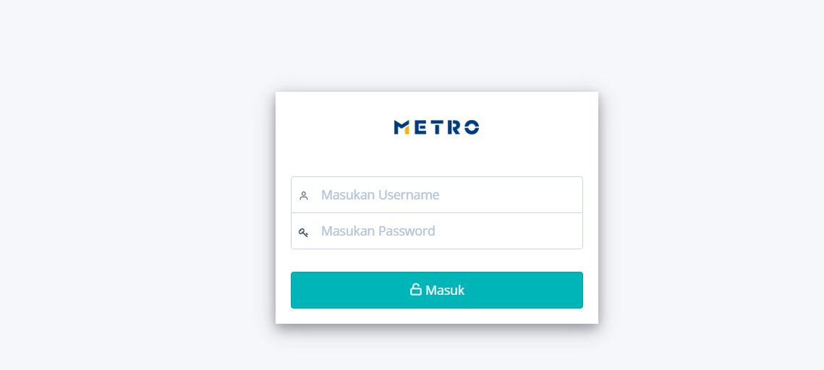

1. Tampilan Login Ketika memasukan user atau passwordnya salah

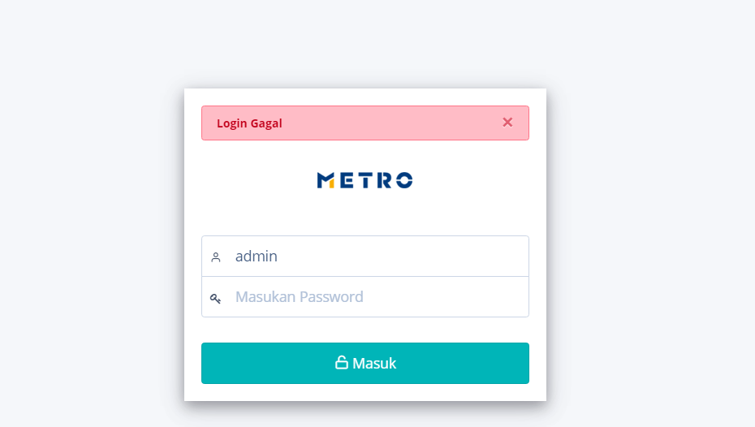

1. Tampilan admin ketika sudah berhasil Login

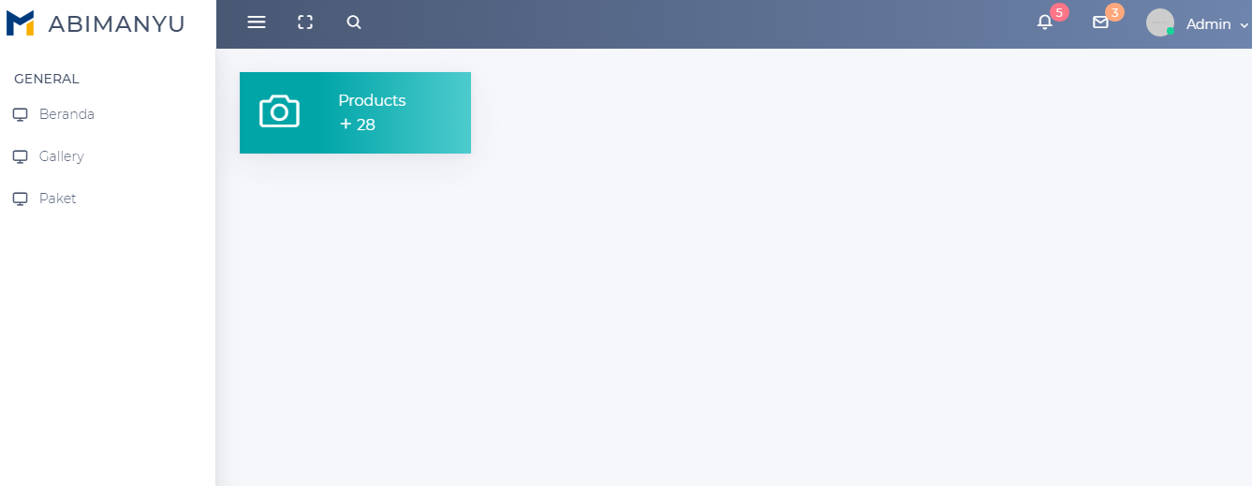

1. Tampilan Gallery Ketika Di Input Ada yang masih kosong

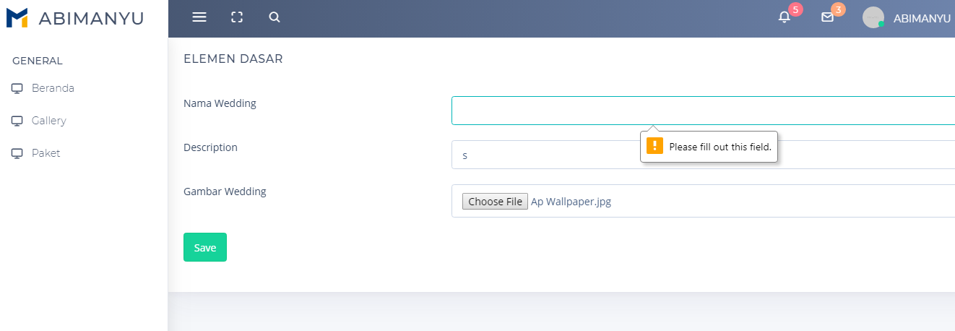

1. Tampilan Gallery Tambah

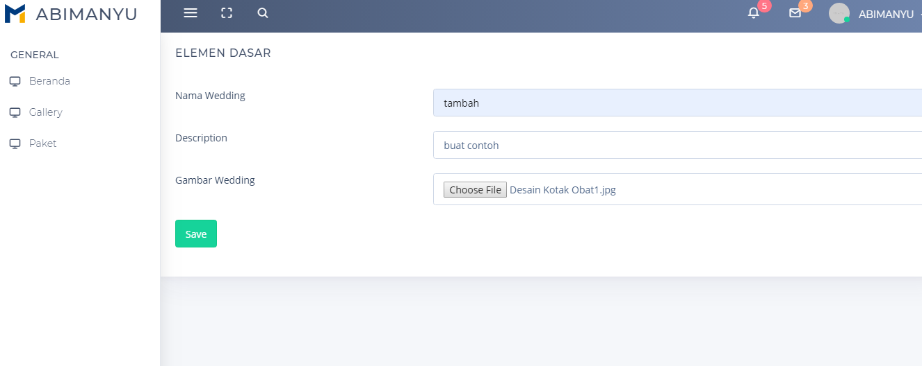

1. Tampilan Hasil Gallery Ketika sudah di tambahkan

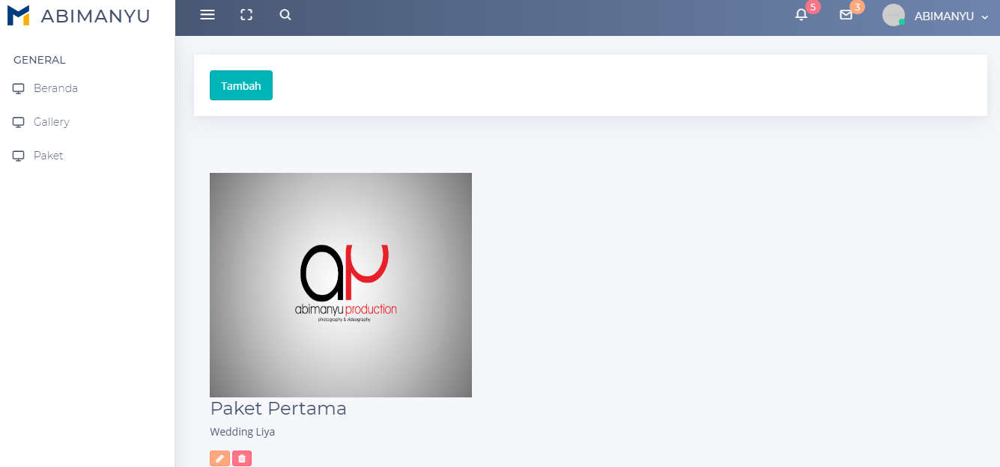

1. Tampilan Edit ketika di inputkan masih ada yang kosong



1. Tampilan ketika sudah di edit gallery

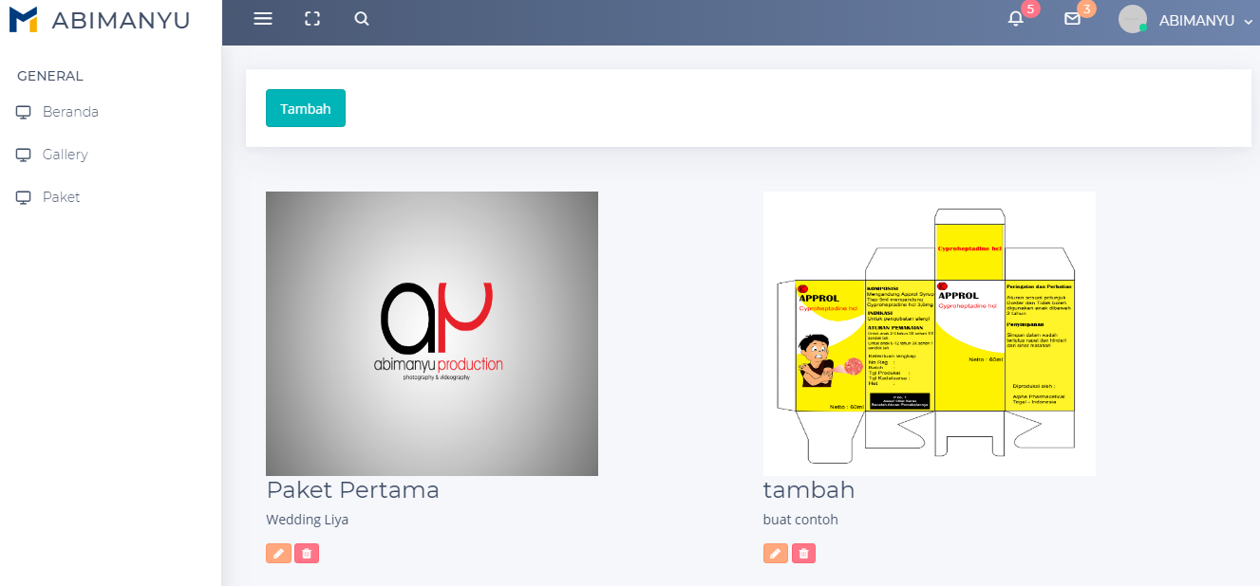

1. Tamplilan Paket ketika Tambah

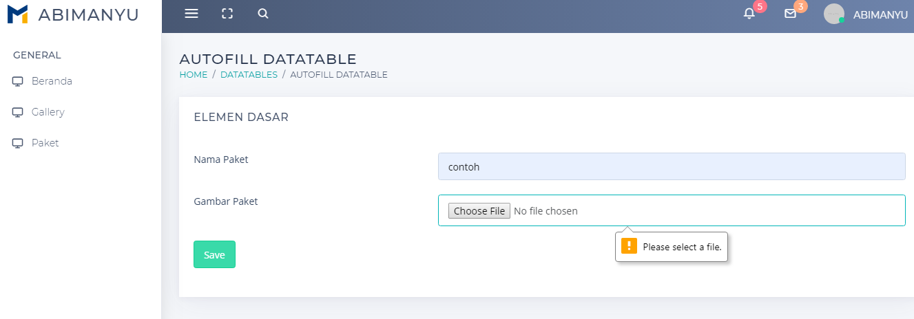

1. Tampilan Hasil Tambah Paket

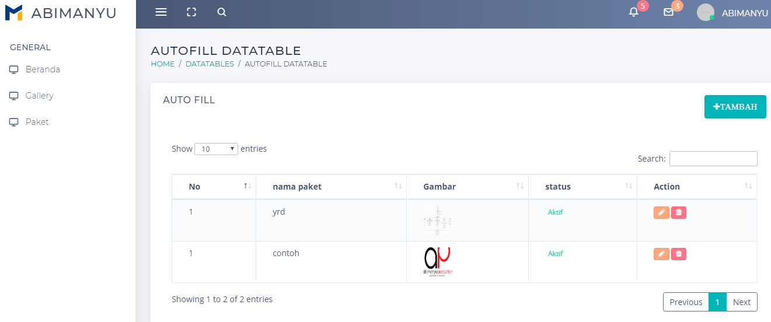

1. Tampilan Edit Paket ketika ada yang belum di isi

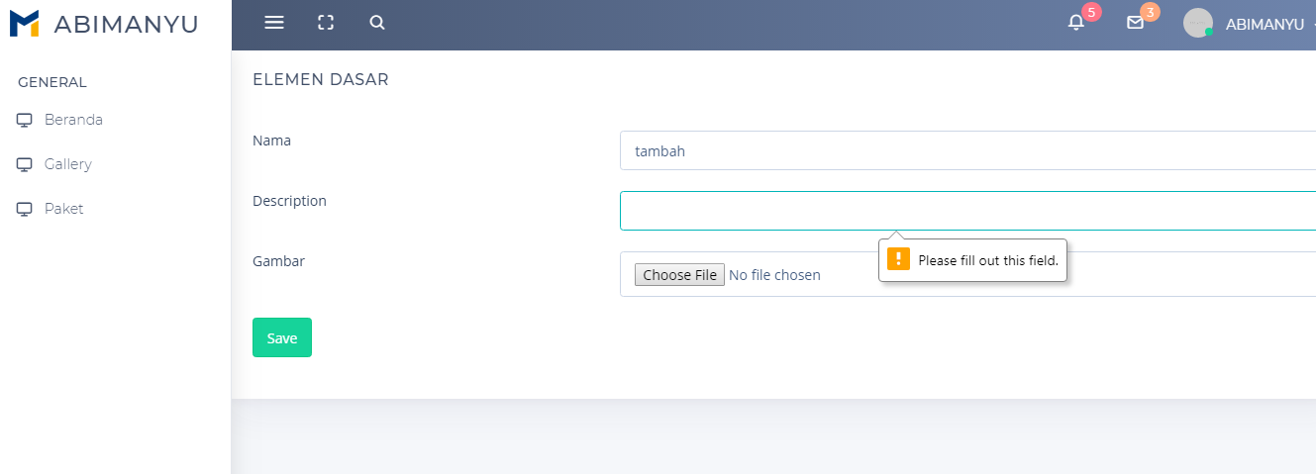

1. Tampilan Edit paket ketika sudah terisi semua

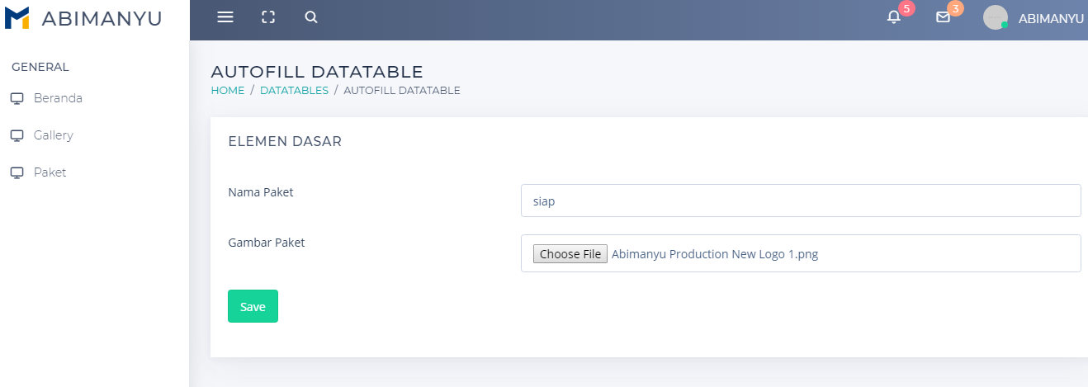

1. Tampilan Edit Paket ketika sudah di edit dan tambah



1. Tampilan ketika mau delete

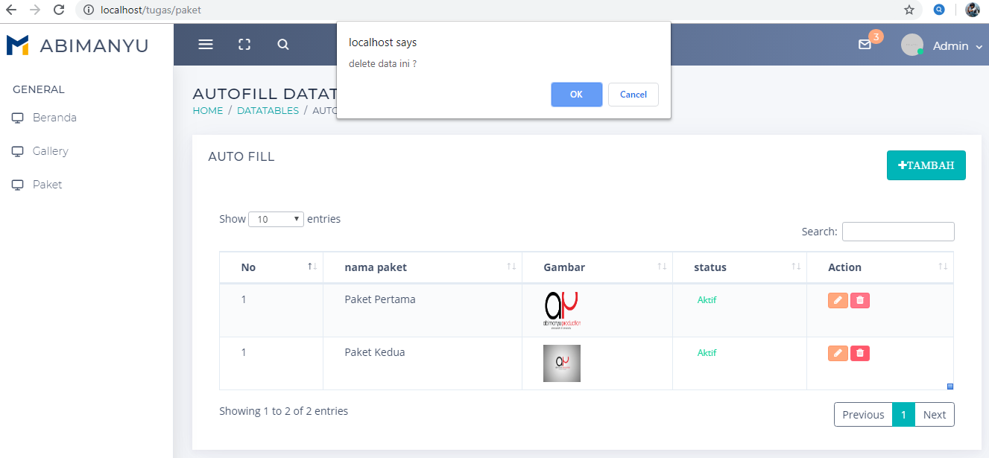

1. Tampilan ketika sudah di delete

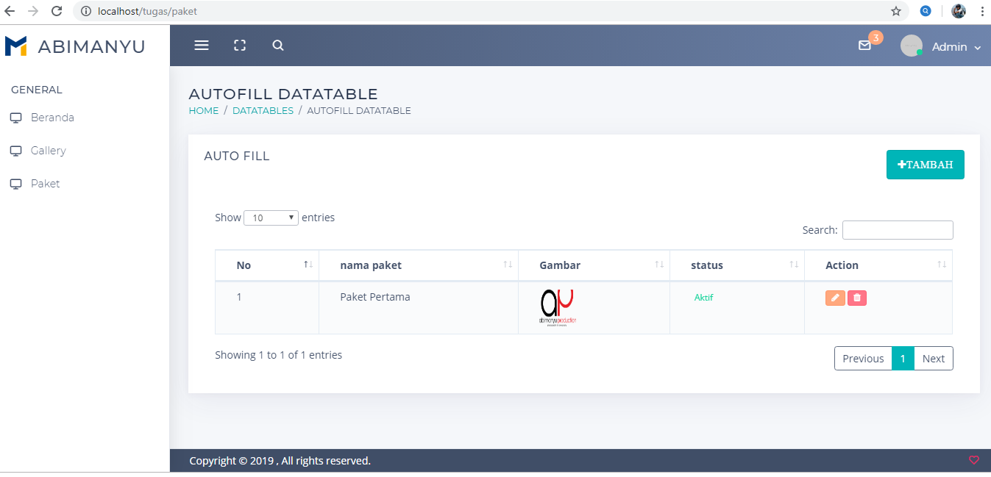

1. Tampilan Home User

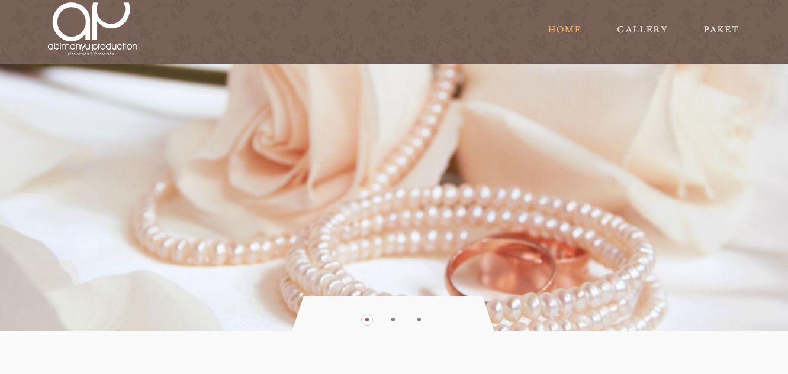

1. Tampilan Gallery User, jika user ingin memesan paket bisa hubungi contact person di bawah gambar gallery

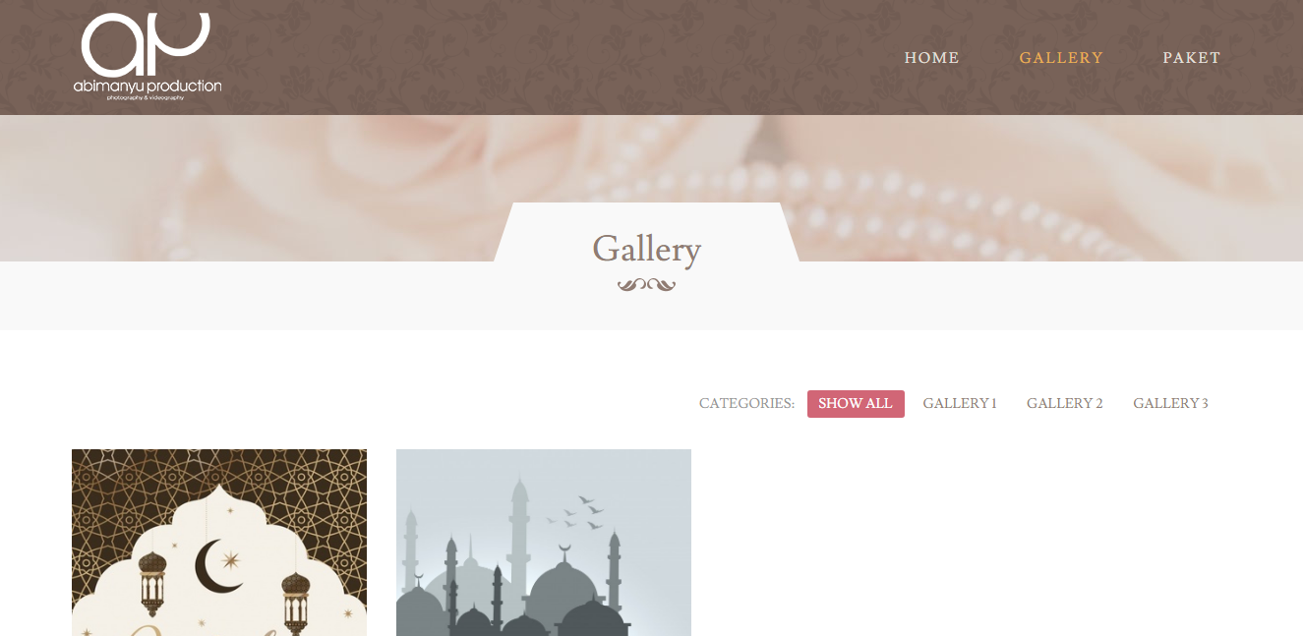

1. Tampilan Paket User

